РЕШЕНИЕ

ГОРОДСКОЙ ДУМЫ МУНИЦИПАЛЬНОГО ОБРАЗОВАНИЯ
ГОРОД НОВОРОССИЙСК

от ______________________ № _______
г. Новороссийск

О внесении изменений в решение городской Думы от 20 декабря 2016 года № 129 «О создании особо охраняемой природной территории местного значения муниципального образования город Новороссийск
природная достопримечательность «Прилагунье» и утверждении
Положения об особо охраняемой природной территории местного
значения муниципального образования город Новороссийск природная достопримечательность «Прилагунье» и о признании утратившим силу решения городской Думы от 21 января 2021 года № 512

В целях сохранения зеленых зон муниципального образования город Новороссийск, рассмотрев материалы комплексного экологического обследования планируемой территории для включения в состав особо охраняемой природной территории местного значения «Прилагунье», в соответствие с действующим законодательством, руководствуясь Федеральным законом от 14 марта 1995 года № 33-ФЗ «Об особо охраняемых природных территориях», Законом Краснодарского края от 31 декабря 2003 года № 656-КЗ «Об особо охраняемых природных территориях Краснодарского края», а также статьей 28 Устава муниципального образования город Новороссийск, городская Дума муниципального образования город Новороссийск р е ш и л а:

1. Внести изменения в решение городской Думы от 20 декабря 2016 года № 129 «О создании особо охраняемой природной территории местного значения муниципального образования город Новороссийск природная достопримечательность «Прилагунье» и утверждении Положения об особо охраняемой природной территории местного значения муниципального образования город Новороссийск природная достопримечательность «Прилагунье»:
1.1. Пункт 1 решения изложить в следующей редакции:
«1. Создать особо охраняемую природную территорию местного значения муниципального образования город Новороссийск природную достопримечательность «Прилагунье», включив в неё земельные участки, находящийся в собственности муниципального образования город Новороссийск с кадастровыми номерами: 23:47:0000000:4640, 23:47:0310011:44, 23:47:0310011:45, 23:47:0310011:148, 23:47:0310011:539; 23:47:0000000:8104».
1.2. В положении об особо охраняемой природной территории местного значения муниципального образования город Новороссийск природной достопримечательности «Прилагунье» утвержденному решением городской Думы от 20 декабря 2016 года № 129 пункт 3.1 изложить в следующей редакции:
«3.1. В ООПТ «Прилагунье» входят земельные участки с кадастровыми номерами 23:47:0000000:4640, 23:47:0310011:44, 23:47:0310011:45, 23:47:0310011:148, 23:47:0310011:539; 23:47:0000000:8104 расположенные в Юго-Западной части города. Северная и восточная границы проходят вдоль границ ООПТ регионального значения «Суджукская лагуна», западная примыкает к строящемуся Храму Николая Чудотворца, южная – проходит вдоль проспекта Ленина и строящегося ФОК «Олимпийский». Площадь ООПТ «Прилагунье» составляет 108639 кв.м.».
2. Решение городской Думы муниципального образования город Новороссийск от 21 января 2021 года № 512 «О внесении изменений в решение городской Думы от 20 декабря 2016 года № 129 «О создании особо охраняемой природной территории местного значения муниципального образования город Новороссийск природная достопримечательность «Прилагунье» и утверждении Положения об особо охраняемой природной территории местного значения муниципального образования город Новороссийск природная достопримечательность «Прилагунье» признать утратившим силу.
3. Рекомендовать администрации муниципального образования город Новороссийск привести муниципальные правовые акты в соответствие с настоящим решением.
4. Администрации муниципального образования город Новороссийск выполнить требование статьи 32 Федерального закона от 13 июля 2015 года № 218-ФЗ «О государственной регистрации недвижимости» в части подготовки направления данного решения в течение 5 рабочих дней со дня его вступления в силу в филиал Федерального государственного бюджетного учреждения «Федеральная кадастровая палата Федеральной службы государственной регистрации, кадастра и картографии» по Краснодарскому краю для внесения сведений в Единый государственный реестр недвижимости согласно форме, утверждённой приказом Минэкономразвития России от 23 ноября 2018 года № 650.
5. Администрации муниципального образования город Новороссийск предоставить в уполномоченный орган исполнительной власти Краснодарского края в области охраны окружающей среды, осуществляющий ведение государственного кадастра особо охраняемых природных территорий регионального и местного значения в Краснодарском крае, в течение 10 рабочих дней с момента вступления в силу настоящего постановления копию данного муниципального правого акта.
6. Настоящее решение направить прокурору города Новороссийска.
7. Контроль за выполнением настоящего решения возложить на председателя постоянного комитета городской Думы по вопросам промышленности, экологии, транспорта и связи В.П. Озерина и заместителя главы муниципального образования Р.А. Бреуса.
8. Настоящее решение вступает в силу со дня его официального опубликования.

Глава муниципального Председатель городской Думы
образования город Новороссийск

______________ А.В. Кравченко ______________ А.В. Шаталов

Приложение
к положению об особо охраняемой природной территории местного значения муниципального образования город Новороссийск природной достопримечательности «Прилагунье»

Границы особо охраняемой природной территории местного значения муниципального образования город Новороссийск природной достопримечательности «Прилагунье»

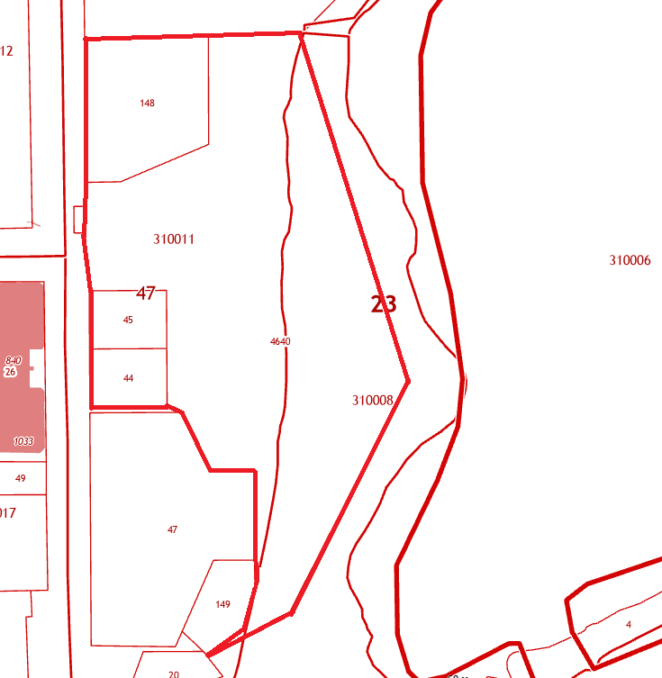

Начальник
отдела экологической безопасности И.В. Панченко

